|  |  |
| --- | --- |
| **SỞ GD&ĐT QUẢNG NAM**  **TRƯỜNG THPT CHUYÊN**  **LÊ THÁNH TÔNG**    **ĐỀ ĐỀ XUẤT** | **KÌ THI CHỌN HỌC SINH GIỎI**  **VÙNG DUYÊN HẢI ĐỒNG BẰNG BẮC BỘ**  **NĂM HỌC 2022 - 2023**  **Môn: Sinh học lớp 10** |

**Câu I (2,0 điểm): Thành phần hóa học tế bào**

Nhỏ vài giọt 1-2 ml phosphatidylcholine có đánh dấu $^{32}P$ phóng xạ vào nước cất và quan sát dưới kính hiển vi điện tử, người ta nhận thấy có 3 cấu trúc chính được tạo thành. Ở một thí nghiệm khác, người ta tổng hợp nên 3 loại túi màng nhân tạo kích thước giống nhau (bản chất là lớp kép phosphatidylcholine) có các đặc điểm như sau:

Túi A: 100% phân tử phosphatidylcholine được cấu thành từ chỉ acid stearic (là một loại acid béo no).

Túi B: 50% phân tử phosphatidylcholine được cấu thành từ acid stearic và acid cis-oleic (là một loại acid béo không no), 50% còn lại được cấu thành từ chỉ acid stearic.

Túi C: giống với túi A nhưng có thêm các phân tử cholesterol xen giữa màng.

**1.** Hãy cho biết tên và nêu các đặc điểm đặc trưng của 3 cấu trúc được quan sát?

**2.** Khi hạ nhiệt độ thì màng của túi A hay B bị đông cứng lại nhanh hơn? Giải thích.

**3.** Đặc điểm màng của loại túi nào giống với tế bào thực vật nhất? Giải thích.

**4.** Khi thực hiện thí nghiệm so sánh độ bền vững giữa túi A và túi C, người ta nhận thấy dù giảm hay tăng nhiệt độ thì túi A luôn bị đông cứng (hoặc bị tan rã) trước túi C. Hãy giải thích kết quả thí nghiệm trên?

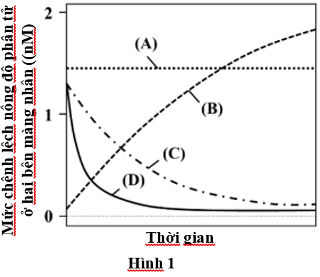**Câu II (2,0 điểm): Cấu trúc tế bào**

Mọi vật chất vận chuyển ra hoặc vào nhân tế bào đều được kiểm soát rất chặt chẽ bởi hệ thống phức hệ lỗ nhân.

Bốn phân tử (A, B, C, D) phân bố ở bào tương của tế bào được khảo sát. Hình 1 thể hiện mối tương quan giữa mức chênh lệch nồng độ của bốn phân tử A, B, C, D ở hai bên màng nhân theo thời gian. Mức chênh lệch nồng độ ban đầu được lựa chọn tùy ý.

**1.** Hãy cho biết phân tử nào (A, B, C, D) là phân tử nhỏ hòa tan trong nước, protein trọng lượng lớn không có tín hiệu nhập vào nhân tế bào, protein trọng lượng lớn được vận chuyển chủ động qua lỗ nhân? Giải thích.

**2.** Giải sử các nhà khoa học đã thiết kế được một phân tử mang cấu trúc của cả hai phân tử A và C. Vẽ lại đồ thị của phân tử A và C vào bài làm rồi vẽ them đồ thị mức chênh lệch của phân tử lai này theo thời gian trên cùng hệ trục tọa độ.

**3.** Hãy cho biết ribosome trên lưới nội chất hay ribosome tự do ở bào tương chịu trách nhiệm tổng hợp protein vận chuyển vào nhân tế bào? Giải thích.

**4.** Quá trình vận chuyển protein vào nhân tế bào xảy ra khi protein đang được tổng hợp ở ribosome hay sau khi hoàn tất dịch mã? Hãy cho biết sau khi protein được vận chuyển chính xác vào nhân tế bào đoạn tín hiệu nhập vào nhân của protein có bị loại bỏ không? Tại sao kết luận như vậy?

**Câu III (2,0 điểm): Chuyển hóa vật chất và năng lượng trong tế bào (Đồng hóa + Dị hóa)**

**3.1 (1,0 điểm):** Các nhà khoa học tách riêng thylakoid của lục lạp và đưa vào môi trường tương tự như chất nền của lục lạp. Theo dõi pH của môi trường chứa thylakoid ở các điều kiện khác nhau và thu được kết quả thể hiện ở hình 2. Trong đó, (i) là thời điểm bắt đầu chiếu sáng, (ii) là thời điểm một chất X được thêm vào môi trường đang được chiếu sáng.

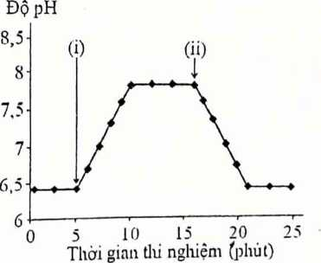

**Hình 2.**

**a.** Trong khoảng thời gian từ 5 đến 10 phút tính từ khi bắt đẩu thí nghiệm, pH của môi trường chứa thylakoid thay đổi như thế nào so với trước khi chiếu sáng? Giải thích.

**b.** X có thể là chất ức chế quá trình nào dưới đây? Giải thích.

(1) Quá trình phosphoryl hóa oxy hóa

(2) Quá trình tổng hợp enzyme rubisco

(3) Quá trình truyền điện tử giữa hệ quang hóa I và II

(4) Quá trình phân hủy NADPH

**3.2 (1,0 điểm):** Trong một nghiên cứu về chức năng ti thể, người ta phân lập và chuyển ti thể cô lập vào trong môi trường đệm thích hợp có succinate là nguồn cung cấp điện tử duy nhất cho chuỗi hô hấp. Sau 5 phút, ADP được bổ sung thêm vào môi trường. Khoảng 1 phút tiếp theo, mỗi chất ức chế được bổ sung vào từng ống nghiệm riêng rẽ (trình bày ở bảng 1) và 10 phút sau đó thì thí nghiệm kết thúc. Nồng độ $O_{2}$ trong môi trường của từng ống được đo liên tục trong thời gian thí nghiệm.

**Bảng 1.**

|  |  |  |
| --- | --- | --- |
| **Ống nghiệm** | **Chất ức chế** | **Tác dụng** |
| I | Atractyloside | Ức chế protein vận chuyển ADP/ATP |
| II | Butylmalonate | Ức chế vận chuyển succinate vào ti thể |
| III | Cyanide | Ức chế phức hệ cytochrome c oxidase |
| IV | Oligomycin | Ức chế phức hệ ATP synthase |

Lượng $O_{2}$ tiêu thụ trong từng ống nghiệm trên thay đổi như thế nào trong thời gian thí nghiệm? Giải thích.

**Câu IV (2,0 điểm): Truyền tin và phương án thực hành**

**4.1 (1,0 điểm):** Hành vi giao phối của nấm men phụ thuộc vào sự liên kết giữa các peptide báo hiệu (pheromone) với thụ thể GPCR của chúng. Khi pheromone α liên kết với một tế bào nấm men kiểu dại, nó sẽ ngăn chặn quá trình phát triển của chu kỳ tế bào, ngăn chặn sự tăng sinh cho đến khi tìm thấy đối tác giao phối. Các thể đột biến nấm men có khiếm khuyết ở một hoặc nhiều thành phần của protein G có kiểu hình đặc trưng khi không có hoặc có mặt pheromone. Các chủng có khiếm khuyết ở bất kỳ gen nào trong số này không thể trải qua phản ứng giao phối và do đó được gọi là vô sinh (Bảng 2).

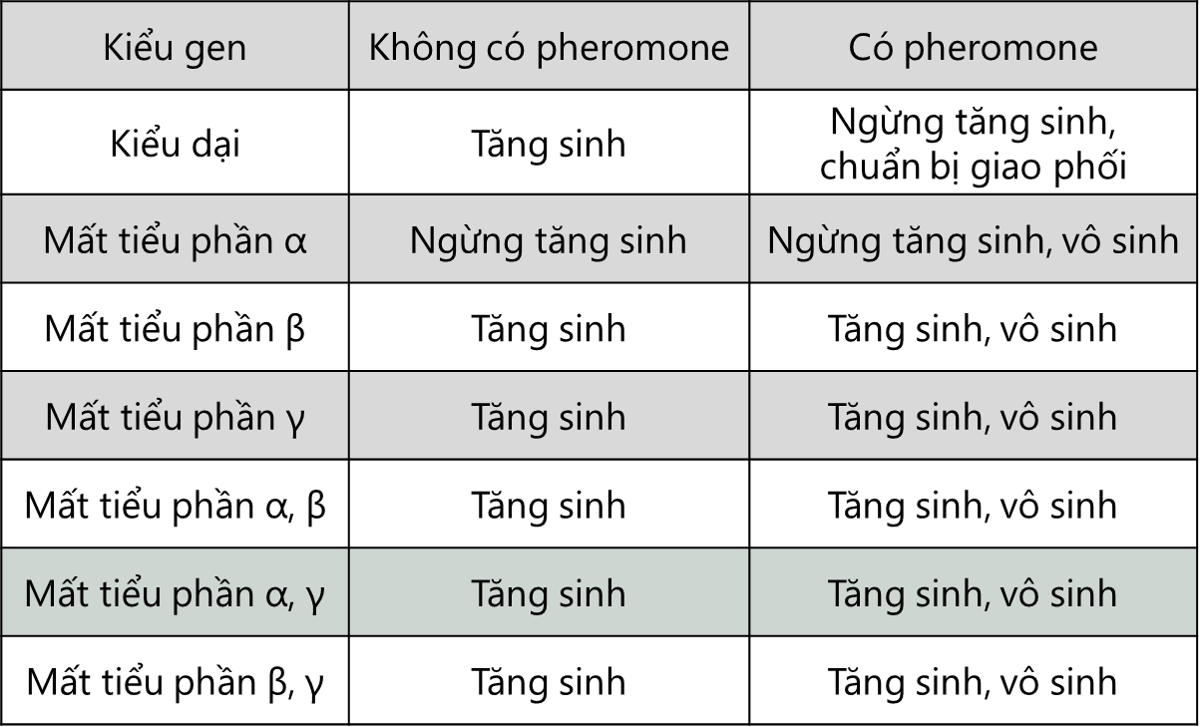

**Bảng 2.**

**a.** Mô tả phản ứng truyền tin bình thường ở thụ thể liên kết với protein G.

**b.** Cho biết thành phần nào của protein G thường đóng vai trò trực tiếp trong việc truyền tín hiệu ngừng tăng sinh đến các phân tử tín hiệu xuôi dòng. Giải thích.

**c.** Dự đoán khả năng thu thập được khuẩn lạc của nấm men bị đột biến mất tiểu đơn vị α. Giải thích.

**4.2 (1,0 điểm):** Để chứng minh sự cần thiết của CO2 đối với quang hợp, người ta tiến hành thí nghiệm như sau:

- Giữ cây trồng trong chậu ở chỗ tối 2 ngày.

- Tiếp theo lồng 1 lá của cây vào 1 bình tam giác A chứa nước ở đáy và đậy kín; lồng 1 lá tương tự vào bình tam giác B chứa dung dịch KOH và đậy kín.

- Sau đó để cây ngoài sáng trong 5 giờ.

- Cuối cùng tiến hành thử tinh bột ở 2 lá (bằng thuốc thử iod).

**a.** Vì sao phải để cây trong tối trước 2 ngày?

**b.** Kết quả thử tinh bột ở mỗi lá cuối thí nghiệm cho kết quả như thế nào? Giải thích.

**c.** Từ kết quả thí nghiệm rút ra kết luận gì về vai trò của khí CO2 đối với quang hợp?

**Câu V (2,0 điểm): Phân bào**

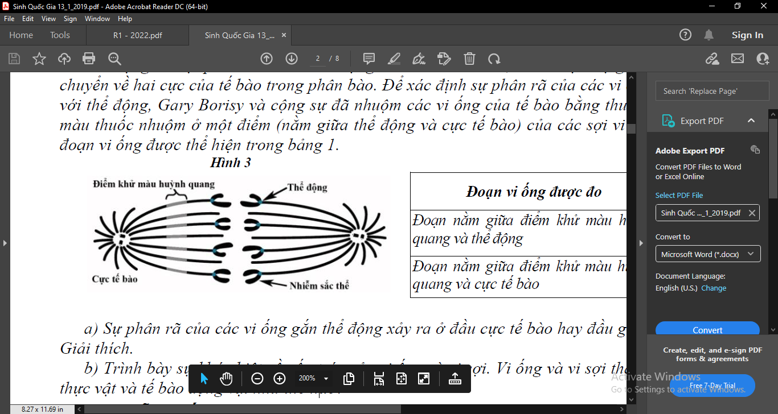

**Hình 3**

Thể động là một prôtêin nằm ở tâm động của nhiễm sắc thể, làm nhiệm vụ gắn với vi ống của thoi phân bào giúp nhiễm sắc thể di chuyển về hai cực của tế bào trong phân bào. Để xác định sự phân rã của các vi ống gắn thể động xảy ra ở đầu cực tế bào hay đầu gắn với thể động, Gary Borisy và cộng sự đã nhuộm các vi ống của tế bào bằng thuốc nhuộm huỳnh quang; sau đó dùng tia lazer để khử màu thuốc nhuộm ở một điểm (nằm giữa thể động và cực tế bào) của các sợi vi ống gắn thể động (hình trên). Kết quả đo chiều dài các đoạn vi ống được thể hiện trong bảng 3.

**Bảng 3**

|  |  |  |  |
| --- | --- | --- | --- |
| **Đoạn vi ống được đo** | **Thời điểm đo** | **Chiều dài trung bình (micromet)** | |
| **Loài A** | **Loài B** |
| Đoạn nằm giữa điểm khử màu huỳnh quang và thể động | Đầu kỳ sau | 3,5 | 2,7 |
| Giữa kỳ sau | 2,3 | 2,7 |
| Đoạn nằm giữa điểm khử màu huỳnh quang và cực tế bào | Đầu kỳ sau | 4,5 | 3,2 |
| Giữa kỳ sau | 4,5 | 1,2 |

**1.** Sự phân rã của các vi ống gắn thể động xảy ra ở đầu cực tế bào hay đầu gắn với thể động đối với tế bào loài A và tế bào loài B? Giải thích.

**2.** Trình bày sự khác biệt về cấu trúc của vi ống và vi sợi. Vi ống và vi sợi tham gia vào quá trình phân chia tế bào chất của tế bào thực vật và tế bào động vật như thế nào?

**Câu VI (2,0 điểm): Cấu trúc, Chuyển hóa vật chất của VSV**

**6.1 (1,0 điểm):** Gây đột biến một chủng nấm men kiểu dại, người ta thu được các thể đột biến suy giảm hô hấp do thiếu xitocrom oxydase là một enzyme của chuỗi chuyền electron. Trong công nghiệp sản xuất rượu, nếu sử dụng các thể đột biến này sẽ có điểm gì ưu thế hơn so với chủng kiểu dại? Giải thích?

**6.2 (1,0 điểm):** Có 4 chủng vi khuẩn kị khí được phân lập từ đất (kí hiệu lần lượt là A, B, C, D) được phân tích để tìm hiểu vai trò của chúng trong chu trình nitrogen. Mỗi chủng được nuôi trong 4 môi trường nước thịt có bổ sung các chất khác nhau: (1) Peptone (các polypeptide ngắn), (2) Amoniac, (3) Nitrate và (4) Nitrite. Sau 7 ngày nuôi, các mẫu vi khuẩn được phân tích hóa sinh và kết quả thu được như bảng 4:

**Bảng 4**

|  |  |  |  |  |  |
| --- | --- | --- | --- | --- | --- |
| **STT** | **Môi trường dinh dưỡng** | **Các chủng vi khuẩn** | | | |
| **A** | **B** | **C** | **D** |
| 1 | Nước thịt có peptone | +, pH+ | +, pH+ | - | - |
| 2 | Nước thịt có amoniac | - | - | +, NO2- | - |
| 3 | Nước thịt có nitrate | +, Gas | + | - | - |
| 4 | Nước thịt có nitrite | - | - | - | +, NO3- |

***Cho biết:*** +: Vi khuẩn MỌC NO3- : Có nitrate - : Vi khuẩn KHÔNG mọc

pH+ : pH môi trường tăng NO2- : Có nitrite Gas : Có chất khí

Xác định kiểu dinh dưỡng của mỗi chủng vi khuẩn trên? Giải thích.

**Câu VII (2,0 điểm): Sinh trưởng, sinh sản của VSV**

**7.1 (1,0 điểm):** Trong môi trường tiêu chuẩn ở pH = 7.0, nhiệt độ 350C và kị khí hoàn toàn, có hai mẻ nuôi cấy vi khuẩn trong đó một mẻ nuôi cấy có chứa hai hợp chất hữu cơ giàu năng lượng (môi trường A) và mẻ còn lại chứa một loại hợp chất hữu cơ đồng nhất (môi trường B), người ta nuôi cấy riêng hai loài vi khuẩn *Lactobacillus bulgaricus* và *Streptocuccus votrovorus* (mật độ ban đầu là 3,2.105 tế bào/mL) thành hai mẻ ở hai môi trường khác nhau. Đồ thị biểu diễn sự sinh trưởng và sự biến đổi nồng độ các chất trong môi trường nuôi cấy của 2 loài vi khuẩn trên được biểu diễn ở hình 4.1 và hình 4.2.

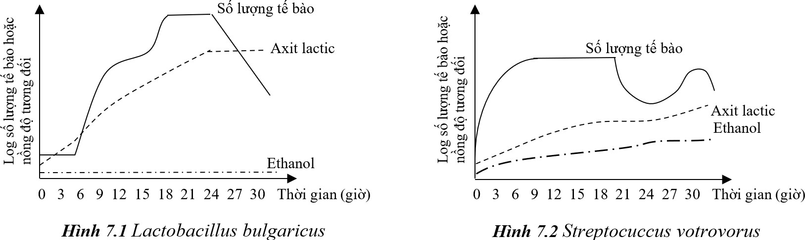

**Hình 4.1:** *Lactobacillus bulgaricus*

**Hình 4.2:** *Streptocuccus votrovocus*

**a.** Giải thích đường cong sinh trưởng của hai loài vi khuẩn và xác định mỗi loại vi khuẩn được nuôi cấy ở môi trường nào.

**b.** Dựa vào sản phẩm chuyển hoá, hãy xác định *Lactobacillus bulgaricus* và *Streptocuccus votrovorus* là vi khuẩn gì?

**7.2 (1,0 điểm):** Có 2 chủng vi khuẩn A và B, trong đó chỉ có vi khuẩn A có khả năng kháng kháng sinh penicillin. Biết cả 2 đều có nhung mao giới tính.

**a.** Thiết kế thí nghiệm chứng minh A kháng kháng sinh còn B thì không?

**b.** Khi nuôi cấy chung 2 chủng sau đó tách ra thì hiện tượng gì xảy ra? Giải thích?

**Câu VIII (2,0 điểm): Virus**

Virus cúm A gây bệnh cúm ở chim và một số động vật có vú. Hình 5 mô tả một phần quá trình lây nhiễm của virus cúm A vào tế bào người.

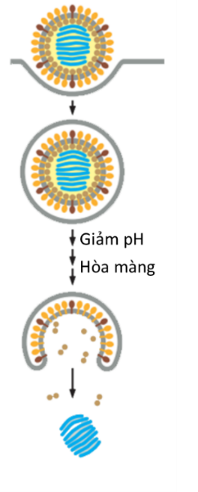

**Hình 5**

**1.** Virus cúm A xâm nhập tế bào bằng cơ chế gì? Nêu các bước xâm nhập của virus vào trong tế bào.

**2.** Một phương pháp dân gian giúp chống cúm cho rằng người bệnh nên ở qua đêm trong chuồng ngựa. Biết rằng không khí bên trong chuồng chứa amoniac (NH3, được tạo ra bởi vi khuẩn trong nước tiểu ngựa). Hãy giải thích cơ sở khoa học của phương pháp trên.

**3.** Virus gây cúm gia cầm dễ dàng truyền sang chim nhưng hiếm khi truyền sang người. Tương tự, virus gây cúm ở người rất dễ truyền sang người khác, nhưng chưa bao giờ phát hiện truyền sang chim. Nguyên nhân của tính đặc hiệu này nằm ở protein

hemagglutinin. Protein này có thể hình thành liên kết với các gốc sialic acid trên glycoprotein bề mặt của tế bào, kích hoạt sự xâm nhập của virus vào tế bào. Tế bào người chỉ tạo ra các chuỗi carbohydrate có liên kết 2-6 giữa sialic acid và galactose; tế bào chim chỉ tạo ra các chuỗi carbohydrate có liên kết 2-3, nhưng tế bào lợn có thể tạo ra các chuỗi carbohydrate mang cả hai loại liên kết. Hãy nhận xét về vai trò của lợn trong việc tạo ra các chủng virus cúm A mới.

**Câu IX (2,0 điểm): Trao đổi nước, dinh dưỡng khoáng**

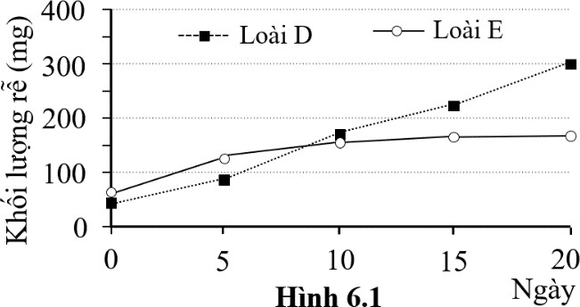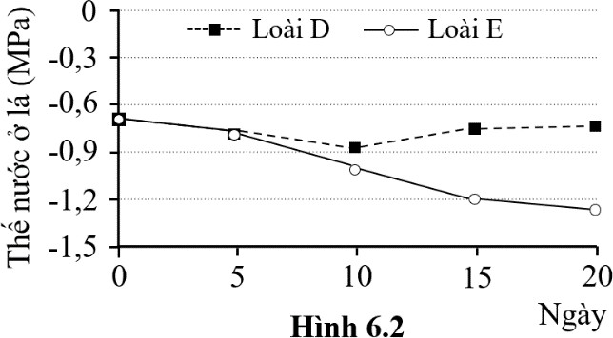Cồn (đồi) cát ven biển là một trong những nơi nắng nóng và khô hạn, không thuận lợi cho nhiều loài sinh vật sinh sống. Một thí nghiệm được tiến hành nhằm tìm hiểu đáp ứng của hai loài cỏ (D và E) trong điều kiện khô hạn nhân tạo, trong đó mỗi cây được trồng riêng rẽ trong các ống cao chứa cát với điều kiện thí nghiệm như nhau. Khối lượng trung bình của rễ (Hình 6.1) và thế nước ở lá (Hình 6.2) của hai loài được theo dõi trong 20 ngày không được tưới nước. Kết quả cũng cho thấy lớp cát sâu nhất trong các ống thí nghiệm chỉ tìm thấy rễ của loài D.

1. Hãy phân tích sự biến đổi khối lượng rễ và thế nước ở lá của hai loài cỏ D và E khi không được tưới nước. Sự thay đổi thế nước ở lá cây có liên quan như thế nào tới sự sinh trưởng của rễ ở hai loài này?
2. Loài nào thích nghi tốt hơn với điều kiện sống ở cồn cát ven biển? Đặc điểm sinh trưởng của rễ loài này thích nghi với điều kiện sống khô hạn như thế nào?

**Câu X (2,0 điểm): Chuyển hóa vật chất và năng lượng ở thực vật (Quang hợp, hô hấp)**

Mối tương quan giữa lượng CO2 được hấp thu qua lá và cường độ ánh sáng ở 2 loài thực vật (A và B) được thể hiện ở đồ thị sau (hình 7):

1. Hãy nhận xét và so sánh khả năng quang hợp giữa 2 loài thực vật trong các điều kiện ánh sáng khác nhau?

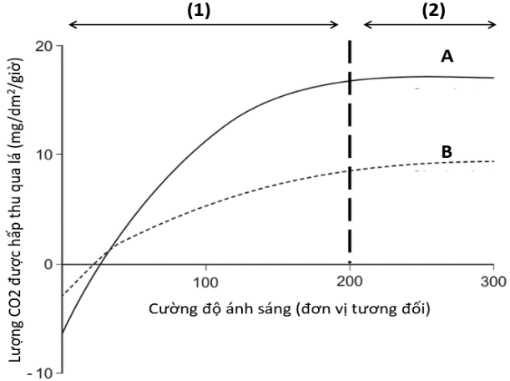

**Hình 7**

1. Hãy xác định 1 nhân tố quan trọng gây giới hạn khả năng quang hợp của cả hai loài trong khoảng (1) và 2 nhân tố có thể gây giới hạn cường độ quang hợp của chúng trong khoảng (2)? Giải thích
2. Hãy so sánh cường độ hô hấp tối giữa loài A và loài B? Giải thích
3. Mỗi loài A và B nhiều khả năng thuộc nhóm thực vât ưa sáng hay thực vật ưa bóng? Đưa ra 3 lý do.

**----------Hết---------**